مديرية: التربية لولاية بني عباس المدة: 1ساو30د
ابتدائية: بناوي بو عمامة المستوى: السنة 2 ابتدائي
الإسم واللقب................................................
***اختبار الثلاثي الثاني في مادة التربية الاسلامية***

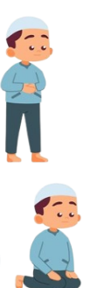  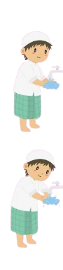  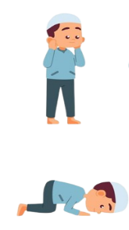 | 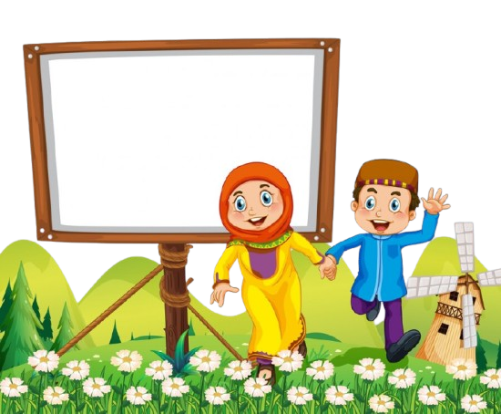  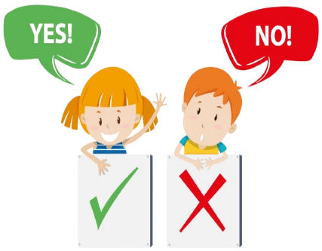  التمرين الأول ضَعْ ( 01ن)  خَطَأ  صَحِيح  التمرين الثاني رَتِّبْ مَرَاحِلَ الْوُضُوءِ مِنْ 1- 8 (4ن)  مَسْحُ الْأُذُنَيْنِ  غَسْلُ الْيَدَيْنِ إِلَى الْمِرْفَقَيْنِ  غَسْلُ الرِّجْلَيْنِ  مَسْحُ الرَّأْسِ  غَسْلُ الْوَجْهِ  الْمَضْمَضَةُ  غَسْلُ الْيَدَيْنِ إِلَى الْكَوْعَيْنِ  الاِسْتِنْشَاقُ وَ الِاسْتِنْثَار  التمرين الثالث: ضَعْ الْكَلِمَاتَ فِي الْمَكَانِ الْمُنَاسِبِ (1ن)  لَفِي خُسْرٍ  الصَّالِحَاتِ  بِالْحَقِّ  بِالصَّبْرِ  وَالْعَصْرِ إِنَّ الانْسَانَ .............إِلاَّ الذِينَ ءَامَنُواْ وَعَمِلُواْ ............ وَتَوَاصَوْا ..........وَتَوَاصَوْا .........  التمرين الرابع: أَكْمِلْ بِمَا يُنَاسِبْ (4ن)  الصَّلاَةُ ...........مِنْ أَرْكَانِ ............وَهِيَ أَقْوَالٌ وَ ..........مُرَتَّبَةٌ، تُؤَدَّى .........لِلَّهِ عَزَّ وَ جَلْ. |  | 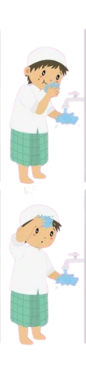  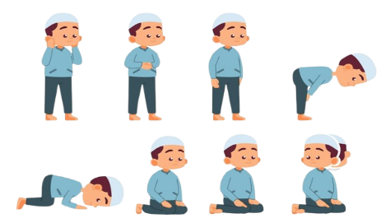
  - يُوجَدُ أَرْبَعُ صَلَوَاتٍ فِي الْيَوْمِ
  - اللهُ الْقَادِرُ يَعْنِي أَنَّهُ خَلَقَ كُلُّ شَيْءٍ
  - اللهَ الرَّازِقُ يَعْنِي أَنَّهُ يَرْزُقُ كُلُّ الْمَخْلُوقَاتِ
  - اللهُ الْوَاحِدُ أَيْ لاَ اِلَهَ اِلاَّ اللهُ وَحْدَهُ لاَشَرِيكَ لَهُ

